opencv-python视频流基本操作

【视频流是由一帧一帧的图像构成的，我们对视频流的处理，本质上就是对图像的处理，因此这里我们只说明从相机中读取视频，从文件播放视频和保存视频的方法】

1.从相机中读取视频

cap = cv.VideoCapture(参数)，参数通常为0（只连接了一个摄像头），如果连接了多个摄像头，则用1表示第二个摄像头，依次类推

使用cap.isOpened()可判断摄像头是否正确打开

注意在结束时需释放资源：

cap.release()

cv.destroyAllWindows()

示范样例：

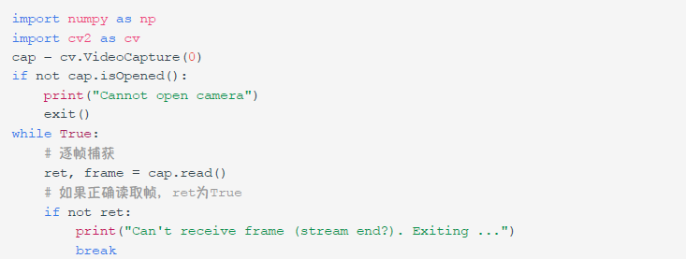

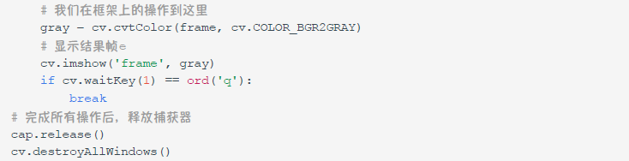

2.从文件播放视频

与从相机中读取视频的方法基本相同，只是需要将cv.VideoCapture(参数)改为视频的路径，另外，显示视频时，cv.waitKey(time)函数会影响视频播放速度，如果time值太小，则视频将非常快，而如果太大，则视频将变得很慢，正常情况下25毫秒就可以了。

示范样例：

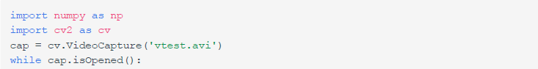

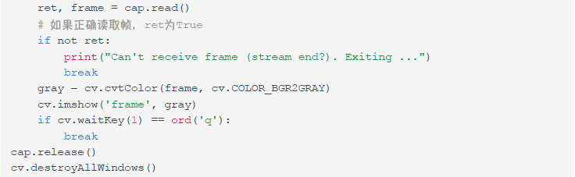

3.保存视频

保存视频主要使用VideoWriter对象，其参数中需要指定FourCC代码，创建好VideoWriter对象（样例中为out）后只需在while循环中对该对象调用.write()方法即可保存视频。

示范样例：

